**Самооцінювання освітньої діяльності**

**Маринівського ліцею «Лідер» Доманівської селищної ради Миколаївської області**

***Квітень-травень 2022 року***

Напрямки самооцінювання та завдання

1. Освітнє середовище закладу освіти
2. Система оцінювання здобувачів освіти
3. Педагогічна діяльність педагогічних працівників закладу освіти

4. Управлінські процеси закладу освіти

5. Завдання на 2022/2023 н.р.

Відповідно до вимог Законів України «Про освіту», «Про повну загальну середню освіту», на виконання стратегії розвитку закладу на 2018-2023 роки, річного плану роботи, наказів по закладу від 04.11.2021р №84-1 «Про запровадження в закладі ВСЗЯО», №86 від 12.11.2021 року «Про створення робочої моніторингової групи та проведення комплексного самооцінювання за чотирма напрямками», з метою розбудови внутрішньої системи забезпечення якості освітньої діяльності та якості освіти у закладі, використання системного підходу до здійснення моніторингу на всіх етапах освітнього процесу в квітні-травні 2022 року було проведено самооцінювання діяльності освітнього закладу за напрямками «Освітнє середовище», «Система оцінювання здобувачів освіти», «Педагогічна діяльність педагогічних працівників закладу освіти», «Управлінські процеси» шляхом спостереження, вивчення документації та анкетування учасників освітнього процесу. Згідно з Положенням про внутрішню систему забезпечення якості освіти Маринівського ліцею «Лідер» для самооцінювання використовувалися критерії та індикатори напрямів оцінювання.

**1. Освітнє середовище закладу освіти**

Мета: забезпечення комфортних і безпечних умов навчання та праці учасників освітнього процесу.

Однією з важливих умов для освітнього процесу є безпечне та комфортне середовище.

У ході проведеного спостереження було встановлено, що приміщення, територія закладу освіти має безпечні для навчання та праці умови; облаштовані з урахуванням розумного пристосування. У закладі унеможливлено доступ сторонніх осіб до приміщень, територія закладу огорожена. Вся територія закладу освітлюється у вечірній та нічний час. Повітряно – тепловий режим, обладнання туалетних кімнат відповідають санітарним нормам, регулярно проводиться вологе прибирання. Всі вікна у закладі замінені на металопластикові. Питний режим забезпечено одним із дозволених способів. Кількість учнів закладу не перевищує проєктну потужність, не порушено безпеку і комфорт учасників освітнього процесу.

Облаштування приміщень закладу освіти не створює загрози травмування учнів та працівників (неслизька підлога, належним чином встановлені меблі у навчальних кабінетах, незагромаджені коридори), обладнано пожежні виходи.

Випадків травмування під час освітнього процесу не зафіксовано. У закладі є робочі місця для педагогічних працівників, облаштовані місця відпочинку для учасників освітнього процесу.

За результатами опитування майже всі учасники освітнього процесу (100% педагогів, 93% учнів) вважають освітнє середовище закладу освіти безпечним та психологічно комфортним.

Результати вчителів

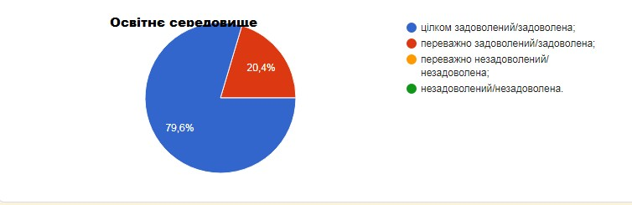

**Результати учнів**

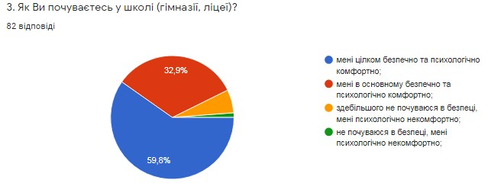

Спостереження показало, що заклад освіти забезпечений навчальними та іншими приміщеннями з відповідним обладнанням, що необхідні для реалізації освітньої програми.

У закладі освіти з педагогічними працівниками, учнями проводяться навчання/інструктажі з охорони праці, безпеки життєдіяльності, пожежної безпеки, правилами поведінки в умовах надзвичайних ситуацій. Учасники освітнього процесу дотримуються вимог охорони праці, безпеки життєдіяльності, пожежної безпеки, правил поведінки в умовах надзвичайних ситуацій, про що свідчать результати опитування.

Опитування учнів

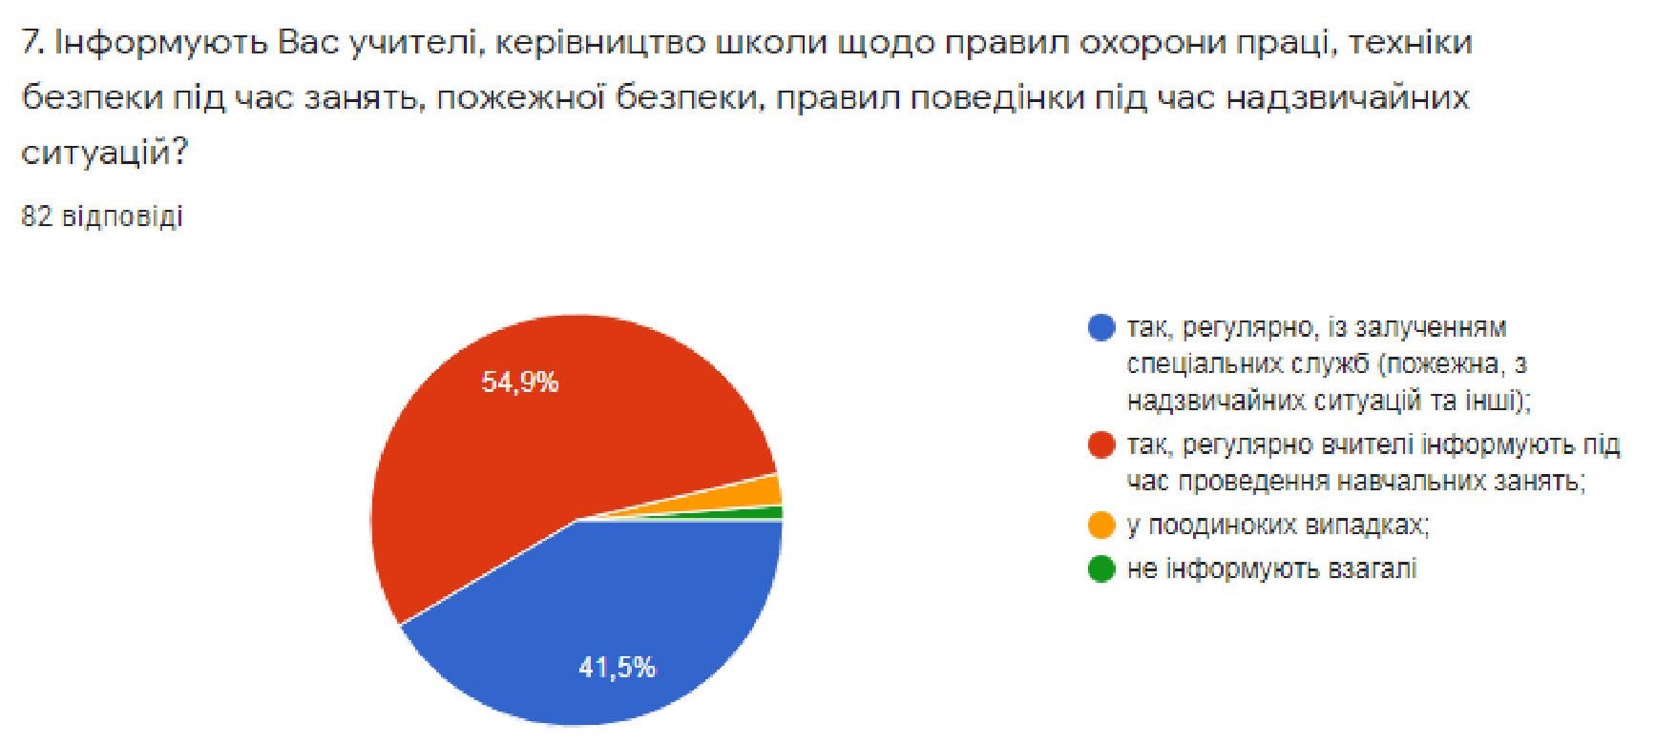

З педагогічними працівниками за результатами опитування проводяться 100% навчання/інструктажі щодо надання домедичної допомоги, реагування на випадки травмування або погіршення самопочуття здобувачів освіти та працівників під час освітнього процесу. У разі нещасного випадку педагогічні працівники та керівництво закладу діють у встановленому законодавством порядку.

У закладі особлива увага приділяється організації харчування, яка сприяє формуванню культури здорового харчування у здобувачів освіти. Переважна більшість опитаних учнів задоволені якістю харчування.

Опитування учнів

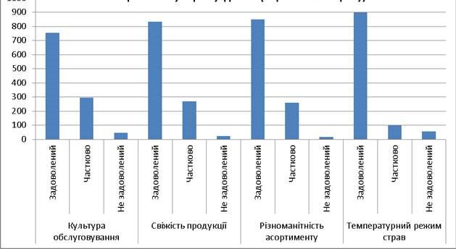

У закладі є доступ до мережі Інтернет, доступ до забороненого контенту обмежено. Зі здобувачами освіти проводяться інформаційні заходи щодо безпечного використання мережі Інтернет (72%), лише під час навчальних занять з інформатики (24,4%), заходи не проводяться, але учні їх дотримуються (3,2%).

Опитування учнів

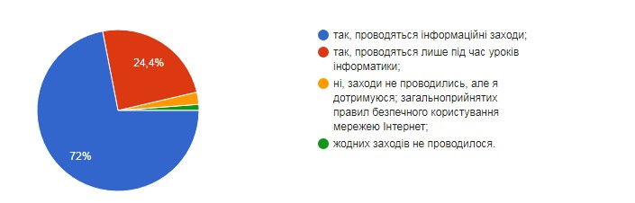

У закладі більшість батьків проінформовані щодо безпечного використання мережі Інтернет та попередження кібербулінгу, про що свідчать результати анкетування.

Опитування батьків

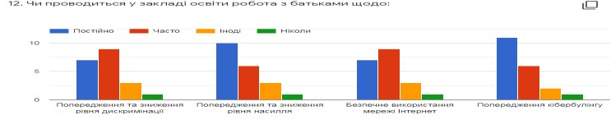

У закладі здійснюється робота з адаптації та інтеграції здобувачів освіти до освітнього процесу, педагогічних працівників до професійної діяльності. Проведене анкетування показало, що 80% учнів адаптовані в повній мірі, але у 10% учнів виникали іноді проблеми з адаптацією, але вони вирішувалися.

Опитування батьків

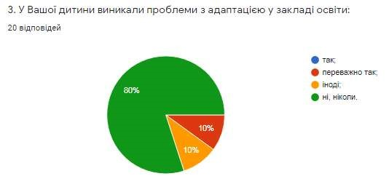

Аналіз документації показав, що в закладі розроблено Положення про порядок розгляду випадків булінгу (цькування), затверджено та оприлюднено на сайті закладу. План заходів, спрямований на запобігання протидії булінгу (цькування). Створено комісію з розгляду випадків булінгу. З учасниками освітнього процесу проводяться заходи відповідно до плану та з урахуванням вікових особливостей. Низка вчителів проходять навчання з протидії булінгу, знайомляться з нормативно-правовими документами щодо виявлення ознак булінгу, насильства та інше.

Опитування батьків

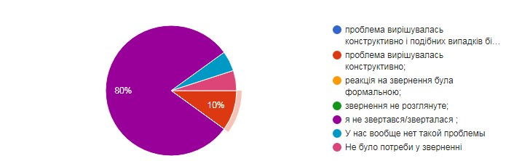

Опитування учнів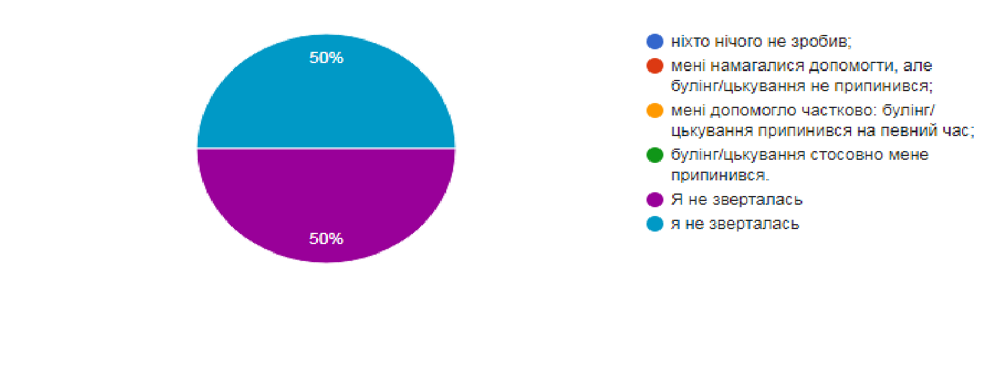Адміністрація закладу співпрацює з представниками правоохоронних органів, іншими фахівцями з питань запобігання та протидії булінгу, які проводять з учасниками освітнього процесу просвітницьку роботу.

Опитування учнів

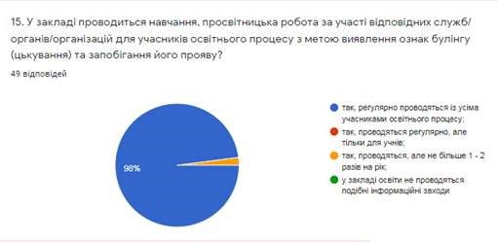

У ході спостереження та анкетування було встановлено, що в закладі розроблені за участю учасників освітнього процесу та оприлюднені в класних кабінетах, коридорі ліцею правила поведінки для учнів, які спрямовані на формування позитивної мотивації в поведінці. Усі учасники освітнього процесу ознайомлені з ними та більшість дотримується їх.

Опитування учнів

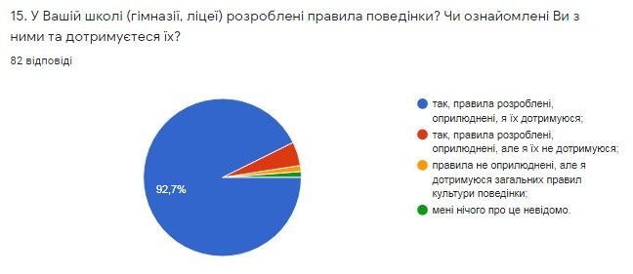

Опитування батьків

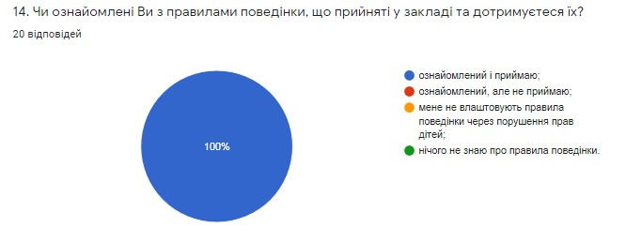

Адміністрацією закладу, як показав аналіз документації постійно встановлюються причини відсутності здобувачів освіти на заняттях, вживаються відповідні заходи, приймаються управлінські рішення. Причин відсутності здобувачів освіти без поважних причини у закладі немає.

Шляхом спостереження за освітнім процесом та освітньою діяльністю в закладі освіти частково забезпечено безперешкодний доступ до будівлі для осіб з особливими освітніми потребами.

Спостереження показало, що в закладі наявна та функціонує ресурсна кімната в якій особи з особливими освітніми потребами користуються дидактичними засобами. Є чотири асистенти вчителі для семи учнів, практичний психолог, залучаються інші спеціалісти з ІРЦ для надання консультацій для команд супроводу. Для дітей з особливими освітніми потребами проводиться корекційні заняття. Педагогічні працівники застосовують форми, методи, прийоми роботи з дітьми з особливими освітніми потребами. Створено команду психолого-педагогічного супроводу до складу якої входять: заступник директора з навчально-виховної роботи, класний керівник, вчителі-предметники, практичний психолог, батьки, асистенти-вчителя. Для дітей з особливими освітніми потребами розроблено індивідуальні програми розвитку до складання яких залучалися батьки.

Заклад освіти співпрацює з інклюзивно-ресурсним центром щодо психологопедагогічного супроводу дітей із особливими освітніми потребами.

У закладі формуються навички здорового способу життя та екологічно доцільної поведінки в здобувачів освіти через оволодіння ключовими компетентностями та наскрізними вміннями.

Простір закладу освіти, обладнання, засоби навчання сприяють формуванню ключових компетентностей і наскрізних умінь здобувачів освіти,

Простір і ресурси бібліотеки використовують для індивідуальної, групової роботи в рамках освітнього процесу, різних форм комунікації учасників освітнього процесу

Таким чином, аналізуючи результати проведеного самооцінювання за напрямом «Освітнє середовище» можна зробити висновок, що в закладі для учасників освітнього процесу створені безпечні та комфортні умови навчання та праці, вільні від будь - яких форм насильництва та дискриманації. Забезпечено формування інклюзивного, розвивального та мотивуючого до навчання освітнього простору. З учасниками освітнього процесу реалізується план заходів, спрямований на запобігання протидії булінгу, безпечного використання мережі Інтернет та попередження кібербулінгу. Кількість учнів закладу не перевищує проєктну потужність, не порушено безпеку і комфорт учасників освітнього процесу.

**Результат моніторингу за напрямом «Освітнє середовище закладу освіти» - другий (достатній).**

**2. Система оцінювання здобувачів освіти**

Мета: забезпечити реалізацію відкритої, прозорої і зрозумілої для учнів системи оцінювання їх навчальних досягнень.

Головна мета закладу освіти на сучасному етапі - створення умов для розвитку і самореалізації кожної особистості, як громадянина України, формування покоління, здатного навчатися упродовж життя. Завданнями закладу освіти є підготовка дітей до систематичного та цілеспрямованого навчання, формування позитивної мотивації навчання, забезпечення моральної, духовної зрілості особистості

Критерії, правила та процедура оцінювання результатів навчання оприлюднено у різних формах: класних кабінетах, в усній формі перед різними видами робіт. Учні отримують інформацію про критерії, правила та процедури оцінювання їхніх результатів навчання у різний спосіб, як показав аналіз анкетування. 55,7% учнів отримують інформацію від вчителів на початку навчального року або семестру, а 44,3% під час виконання різних видів робіт.

Опитування учнів

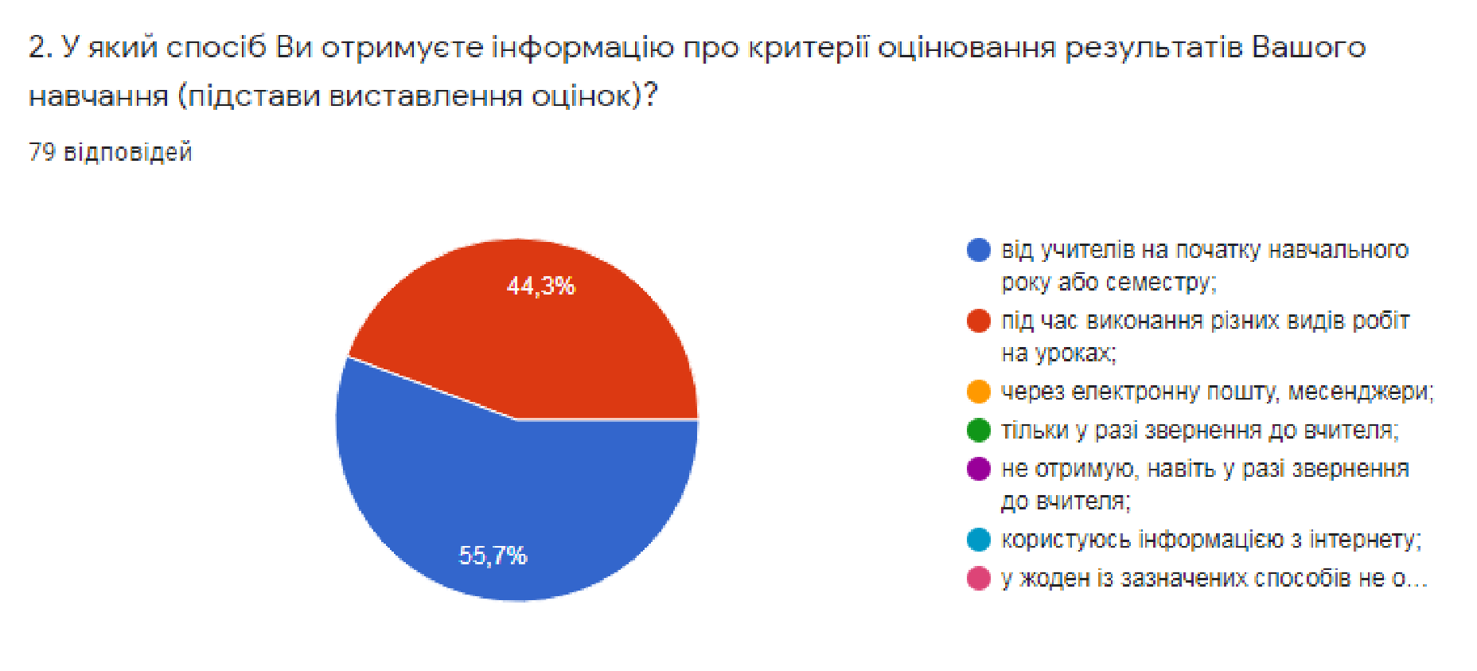

Опитування вчителів

Переважна більшість педагогічних працівників використовують систему оцінювання, яка грунтується на компетентнісному підході.

Переважна більшість з числа опитуваних (96,2%) учнів вважають оцінювання результатів їхнього навчання в закладі освіти справедливим і об’єктивним.

Опитування учнів

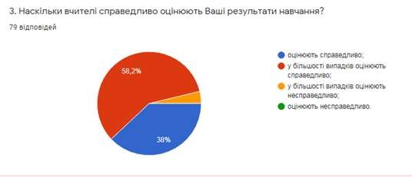

В ліцеї систематично проводиться відстеження результатів навчання учнів з усіх навчальних предметів. За результатами відстежень кожного учня здійснюється аналіз результатів навчання, приймаються рішення щодо надання учневі необхідної підтримки. Впроваджена система формувального оцінювання сприяє особистісному поступу учнів, формує в них позитивну самооцінку. Більшість вчителів використовують у своїй роботі систему формувального оцінювання, відстежують особистісний поступ учнів, формують у них позитивну самооцінку, відзначають досягнення, підтримують бажання навчатися, запобігають побоюванням помилитися.

Учні отримують необхідну допомогу в навчальній діяльності в різних формах (консультації, підготовка до участі в учнівських олімпіадах, МАН, індивідуальні завдання). Як показало анкетування більшість учнів (81%) відповідально ставляться до процесу навчання, бо усвідомлюють що лише від них залежить результат.

Опитування учнів

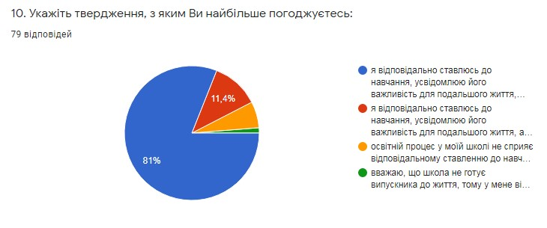

Таким чином, аналізуючи результати проведеного самооцінювання за напрямом «Система оцінювання здобувачів освіти» можна зробити висновок, що в закладі наявна система оцінювання результатів учнів, яка забезпечує справедливе, неупереджене, об’єктивне та доброчесне оцінювання здобувачів освіти. Простежується систематичне відстеження результатів навчання кожного учня та надання йому підтримки в освітньому процесі шляхом індивідуальних консультацій та завдань. Система оцінювання результатів формує в учнів відповідальність за результат свого навчання та здатності до самооцінювання. Але під час оцінювання не всі вчителі використовують елементи формувального оцінювання, самооцінювання, взаємооцінювання.

**Результат моніторингу за напрямом «Система оцінювання здобувачів освіти» - другий (достатній).**

**3. Педагогічна діяльність педагогічних працівників закладу освіти**

*Мета*: забезпечити об’єктивне оцінювання педагогічної діяльності, що сприяє підвищенню якості освіти.

В закладі працює методична рада, функція якої заключається в створенні колективу однодумців, які працюють над постійним професійним самовдосконаленням, підвищенням продуктивності педагогічної праці.

Календарно - тематичне планування є робочим документом, який визначає педагогічну діяльність вчителя та допомагає досягти очікуваних результатів навчання.

Всі педагоги закладу планують свою професійну дільність. Аналізуючи документацію у всіх педагогів є в наявності календарно-тематичні плани, виховні плани, плани самоосвіти, які розробляється вчителями самостійно або спільно з іншими педагогами в структурі методичного об’єднання.

Педагогічні працівники використовують освітні технології, спрямовані на оволодіння учнями не менш трьома ключовими компетентностями та уміннями. Учителі беруть участь у формуванні та реалізації індивідуальних освітніх траєкторій учнів, а саме: складають завдання, перевіряють роботи, надають консультації, проводять оцінювання навчальних досягнень.

Переважна більшість педагогічних працівників ( 80%) створюють та використовують освітні ресурси.

Учителі використовують зміст предмету для формування суспільних цінностей, виховання патріотизму у процесі навчання та виховання здобувачів освіти.

Спостереження за освітнім процесом показало, що переважна більшість педагогів використовують інформаційно-комунікаційні технології в освітньому процесі, які сприяють оволодінню здобувачами освіти ключових компетентностей.

Педагогічні працівники забезпечують власний педагогічний досвід враховуючи напрямки освітньої діяльності, обираючи різні види, форми, кількість годин, тематику та заклади підвищення кваліфікації, а саме: курси МОІППО,методичні семінари, вебінари, онлайн-курси на платформах «На Урок», «Всеосвіта», «Едера», «Прометеус».

У закладі спостерігається, що педагогічні працівники здійснюють інноваційну діяльність. Системна участь педагогічного та учнівського колективу школи в інноваційній діяльності сприяє підвищенню мотивації кожного вчителя до професійного саморозвитку, відкритості до змін, формуванню стресостійкості, створенню комфортних психологічних умов, урізноманітненню форм методичної роботи та досягненню педагогами й учнями найвищих результатів власної діяльності.

Аналізуючи результати професійної діяльності було встановлено, що педагогічні працівники займаються науково-дослідницькою діяльністю з учнями, роботи яких є результативними на всіх етапах МАН та різноманітних конкурсах обласного та Всеукраїнського рівнів.

Переважна більшість учнів (77%) учнів вважають, що їхня думка має значення, вислуховується та враховується в освітньому процесі.

Опитування учнів

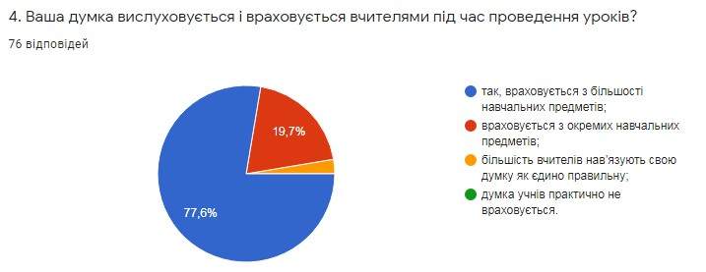

У своїй діяльності педагогічні працівники закладу використовують різні форми роботи, спрямовані на формування партнерських взаємин з усіма учасниками освітнього процесу. Переважна більшість (89,5%) батьків учнів, які навчаються в закладі задоволені комунікацією.

Опитування батьків

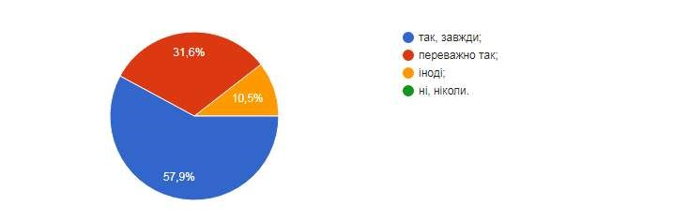

В ліцеї налагоджено професійну співпрацю, діють 5 методичних об’єднань вчителів. Коунчингова підтримка проводиться за різними формами: взаємовідвідування навчальних занять, наставництво, проведення майстеркласів, відкритих уроків, тренінгів, воркшопів.

Адміністрація закладу освіти сприяє створенню психологічного клімату, яке забезпечує конструктивну взаємодію здобувачів освіти, їх батьків, педагогічних та інших працівників закладу освіти та взаємну довіру. Більшість педагогів 90% вважають, що психологічний клімат закладу сприяє співпраці педагогів.

Педагогічні працівники під час проведення педагогічної та методичної діяльності дотримуються Положення про академічну доброчесність, формують культуру академічної доброчесності здобувачів освіти шляхом інформування основних засад та принципів академічної доброчесності.

Опитування учнів

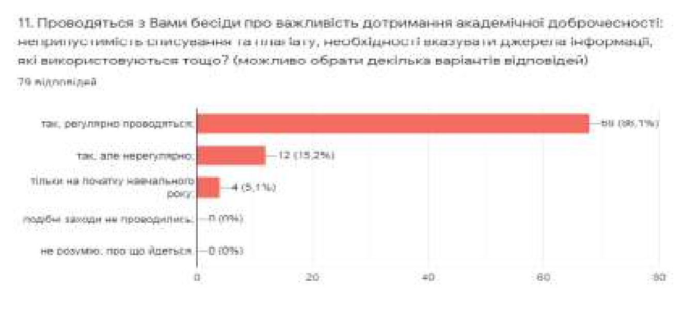

Таким чином, аналізуючи результати проведеного самооцінювання за напрямом «Педагогічна діяльність педагогічних працівників» можна зробити висновок, що в закладі здійснюється ефективне планування своєї діяльності педагогічними працівниками з використанням сучасних інноваційних освітніх підходів до організації освітнього процесу з метою формування ключових компетентностей. Педагогічні працівники постійно підвищують свій професійний рівень педагогічної майстерності, займаються науково-дослідницькою роботою з учнями. Забезпечують співпрацю з усіма учасниками освітнього процесу на засадах педагогіки партнерства з дотриманням академічної доброчесності.

**Результат моніторингу за напрямом «Педагогічна діяльність педагогічних працівників» - другий (достатній).**

**4. Управлінські процеси закладу освіти**

*Мета*: забезпечити ефективне управління внутрішньою системою забезпечення якості освіти.

На підставі аналізу документації закладу можна зазначити, що:

* у закладі затверджений Статут, Стратегію розвитку, які відповідають особливостям та умовам діяльності, є структурованою та визначено основні завдання закладу;
* річний план роботи закладу реалізовує стратегію, враховує освітню програму, результати попереднього самооцінювання, містить аналіз роботи за попередній навчальний рік. До розробки річного плану залучалося (61%) педагогічних працівників;
* у закладі освіти розроблено та оприлюднено Положення, що визначає стратегію (політику) та процедури забезпечення якості освіти. Положення за своїм змістом є чітким та зрозумілим. У закладі здійснюється щорічне комплексне самооцінювання. Отримані результати враховуються при складанні річного плану.

Основним постійно діючим колегіальним органом управління закладу є педагогічна рада, діяльність якої спрямовується на реалізацію річного плану та стратегії розвитку, результатів самооцінювання.

Адміністрація закладу вживає заходів для створення належних умов діяльності закладу, вивчає стан матеріально-технічної бази, планує її розвиток, звертається до засновника.

Анкетування показало, що практично всі учасники освітнього процесу задоволені психологічним кліматом у закладі освіти. Адміністрація закладу відкрита для спілкування з учасниками освітнього процесу, представниками місцевої громади. Адміністрацією вчасно розглядаються звернення учасників освітнього процесу та вживаються відповідні заходи.

У закладі штат укомплектовано кваліфікованими кадрами, вакансії відсутні.

Адміністрація закладу застосовує заходи морального та матеріального заохочення до педагогічних працівників.

Заступником директора з навчально-виховної роботи розроблений, затверджений та оприлюднений орієнтовний план підвищення кваліфікації з урахуванням пропозицій педагогічних працівників. Всі педагогічні працівники вважають, що у закладі освіти створені умови для постійного підвищення кваліфікації, чергової, позачергової атестації.

Права учасників освітнього процесу в закладі освіти не порушуються, а пропозиції враховуються під час прийняття управлінських рішень.

Адміністрація закладу створює необхідні умови для діяльності органів учнівського самоврядування та сприяє їх участі у вирішенні питань щодо діяльності закладу. Адміністрація закладу підтримує конструктивні освітні та громадські ініціативи учасників освітнього процесу та координує їх.

Режим роботи закладу відповідає санітарно-гігієнічним нормам законодавства, сформований відповідно до освітньої програми, забезпечує рівномірне навчальне навантаження відповідно до вікових особливостей здобувачів освіти.

У процесі розроблення освітньої програми враховується думка учасників освітнього процесу, щодо вибору навчальних програм, напрямів профілізації, варіативної складової навчальних планів шляхом анкетування учасників освітнього процесу та прийняття колегіальних рішень.

У закладі використовується очна форма навчання, індивідуальна (педагогічний патронаж). Технології дистанційного навчання запроваджуються виключно на період карантину та переведення класів на самоізоляцію (у разі захворювання педагогічних працівників або учнів). У закладі використовуються єдині платформи Cllаsroom.

Адміністрація закладу освіти забезпечує реалізацію політики академічної доброчесності, у тому числі через навчання, проходження курсів педагогічними працівниками. Розроблено положення про академічну доброчесність. Учні та працівники поінформовані щодо необхідності дотримання академічної доброчесності.

Адміністрація закладу забезпечує проведення освітніх та інформаційних заходів з усіма учасниками освітнього процесу, які спрямованих на формування негативного ставлення до проявів корупції.

Таким чином, аналізуючи результати проведеного самооцінювання за напрямом «Управлінські процеси закладу освіти» можна зробити висновок, що в закладі є в наявності стратегія розвитку та система планування діяльності, проводиться моніторинг поставлених цілей та задач. Усі учасники освітнього процесу дотримуються етичних норм, прозорості, довіри. В закладі ефективність кадрової політики надає можливості для професійного розвитку педагогічних працівників. Організація освітнього процесу здійснюються на засадах людиноцентризму. Забезпечено реалізацію політики академічної доброчесності.

**Результат моніторингу за напрямом «Управлінські процеси закладу освіти»- перший (високий).**

**Завдання на 2022/2023 навчальний рік:**

1. **Освітнє середовище закладу освіти:**
   * включити до бюджетного запиту інформацію щодо необхідності здійснення обстеження корпусу №2 для складання дефектного акту; забезпечення сучасним спортивним майданчиком та альтанкою;
   * враховувати пропозиції учасників освітнього процесу щодо зміцнення матеріально-технічної бази.
2. **Система оцінювання здобувачів освіти:** 
   * забезпечити якість освітніх послуг шляхом застосування формувального оцінювання з використанням особистісно-орієнтованого підходу до кожного учня;
   * забезпечити використання під час освітнього процесу доступних та зрозумілих кожному учню критеріїв оцінювання;
   * забезпечити дотримання принципів академічної доброчесності.
3. **Педагогічна діяльність педагогічних працівників закладу освіти:** 
   * продовжити впровадження комунікативно-діяльнісних технологій системи навчання;
   * забезпечити дотримання принципів академічної доброчесності;
   * здійснювати підвищення кваліфікації шляхом самоосвіти;
   * Забезпечити якісну роботу з підготовки учнів до ДПА та ЗНО.
4. **Управлінські процеси закладу освіти:** 
   * створювати умови в освітньому процесі на засадах партнерських відносин (учень-учитель-адміністрація);
   * отримувати постійний зворотній зв’язок від учасників освітнього процесу щодо якості освіти, вчасно реагувати на виявлені проблеми;
   * приймати обгрунтовані управлінські рішення, які спрямовані на підвищення якості освіти та освітньої діяльності, створення безпечного освітнього середовища, системи оцінювання;
   * забезпечити прозорість та відкритість діяльності закладу освіти.